|  |  |  |
| --- | --- | --- |
|  | **INSTITUCION EDUCATIVA ALVERNIA**  **AREA: ARTISTICA**  **FECHA:**  **ESTUDIANTE: _____________________________**  **DOCENTE: CLAUDIA MARIA SUAREZ RESTREPO** | **6°** |
| **CONTENIDO: PLAN DE MEJORAMIENTO 3 PERIODO 3-2023** | |

**COMPETENCIA COGNITIVA:**

Proceso Valorativo

Logros Esperados:

Experiencias propias y vivencias creativas.

Reconocer y aplicar los conocimientos y técnicas que aportan cognitivamente para realizar nuevas experiencias artísticas.

Desarrollo de habilidades plásticas de ilustración.

**INDICADORES DE DESEMPEÑO:**

Sensibilidad y Apreciación estética: Reconocimiento de factores de nuevas técnicas del arte.

Comunicación: Pro actividad y asertividad en ejercicios colectivos de creación.

**COMPETENCIA PROCEDIMENTAL:**

Realice las siguientes actividades de acuerdo a los ejemplos.

1. Puntillismo

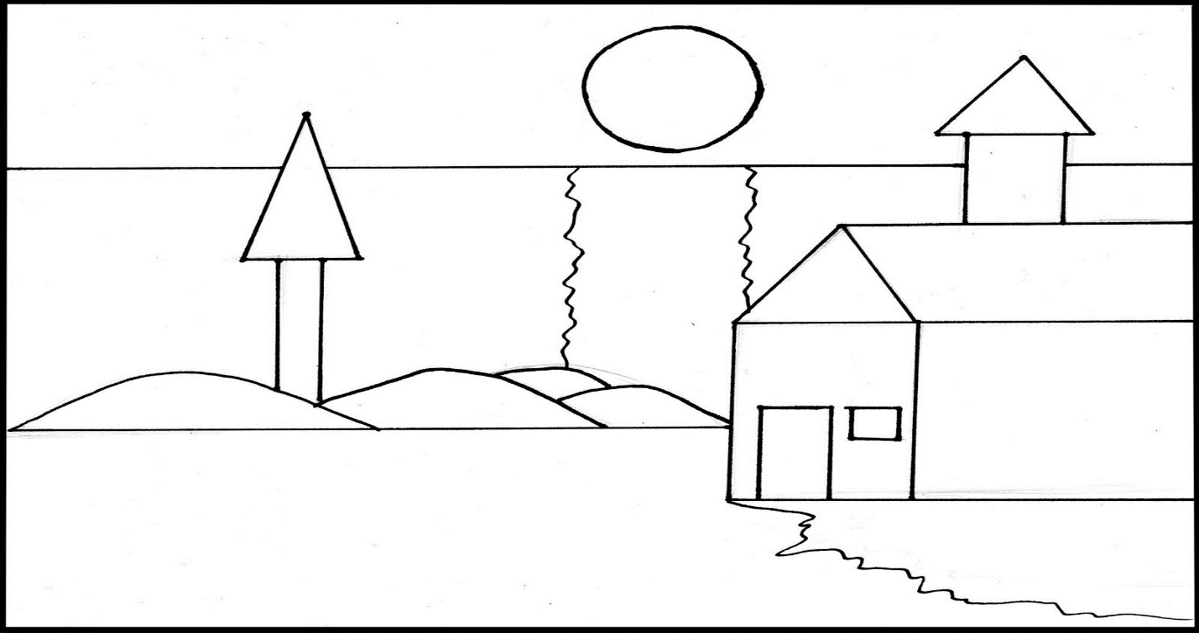

1. Realizar el siguiente ejercicio utilizando solo líneas.

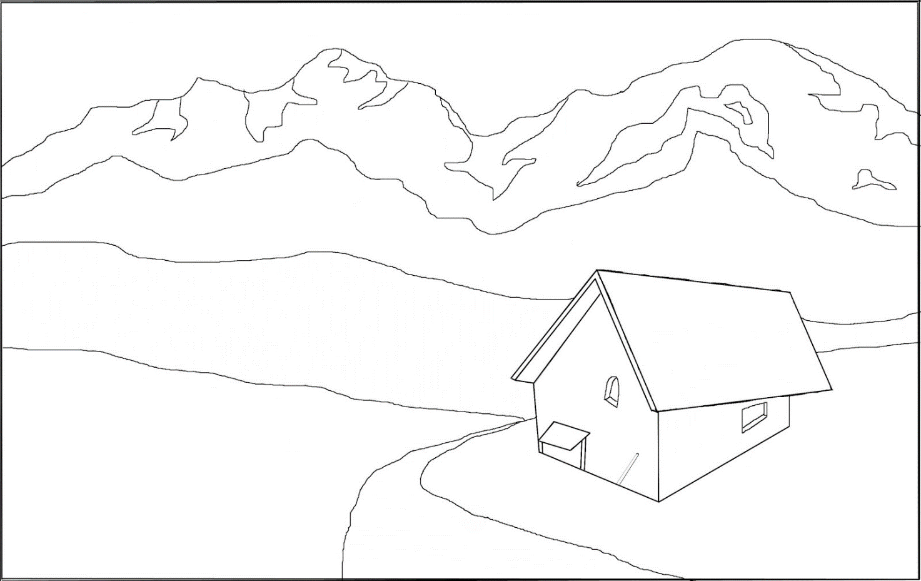

1. **Realiza tu propia composición donde apliques colores Primarios, Secundarios e Intermedios.**
2. **Realiza el siguiente paisaje aplicando solo colores fríos**

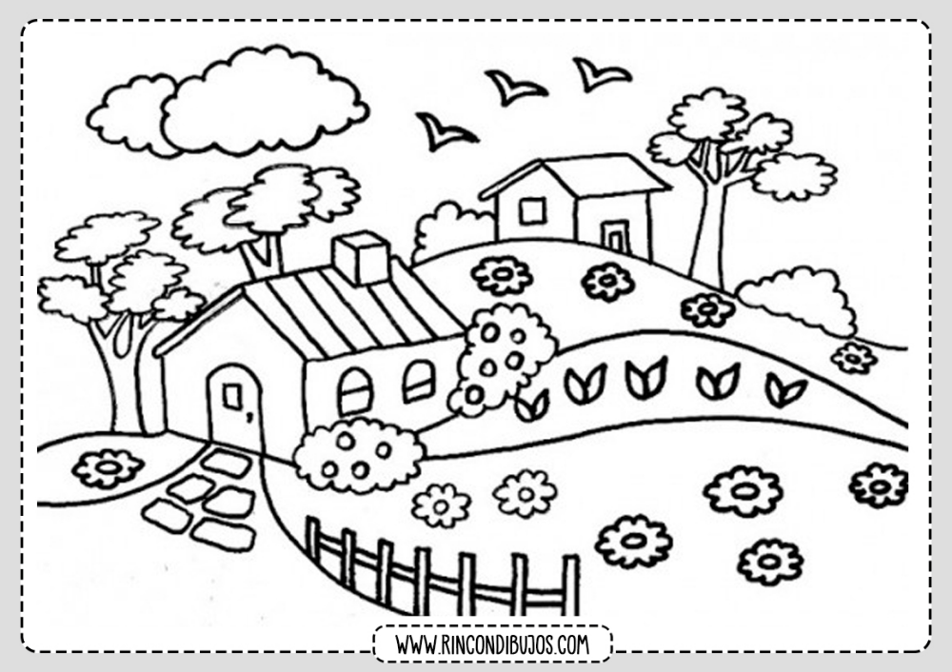

1. **Realiza los siguientes paisajes aplicando solo colores Cálidos**

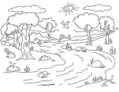



1. **Aplica la técnica de puntillismo en el siguiente dibujo:**

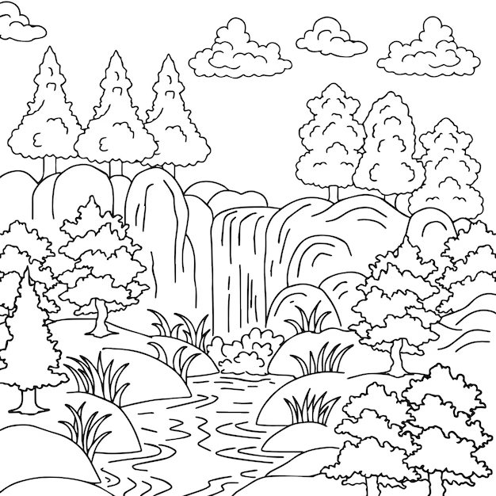

**RECUERDE:**

**Si hay alguna duda, informar oportunamente a la docente y esta guía debe ser entregada en la institución en las fechas acordadas después de realizarla.**

**BUENA SUERTE.**